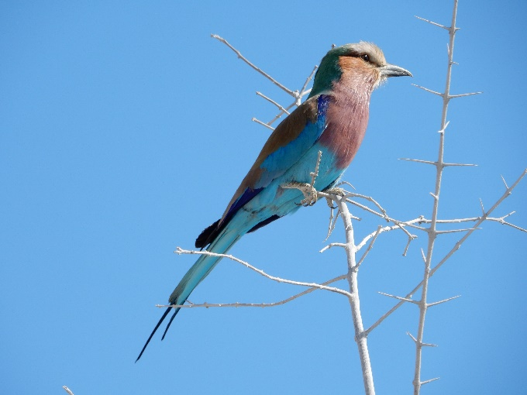
Namibië
Reisbrochure

Woord vooraf
Een rondreis door Namibië is een groot avontuur! Bewonder de hoge en roodgekleurde duinen van de Sossusvlei en spot dieren op safari in het Etosha Nationaal Park. Tijdens uw rondreis door Namibië reist u van hoogtepunt naar hoogtepunt! Wij raden het echt iedereen aan!

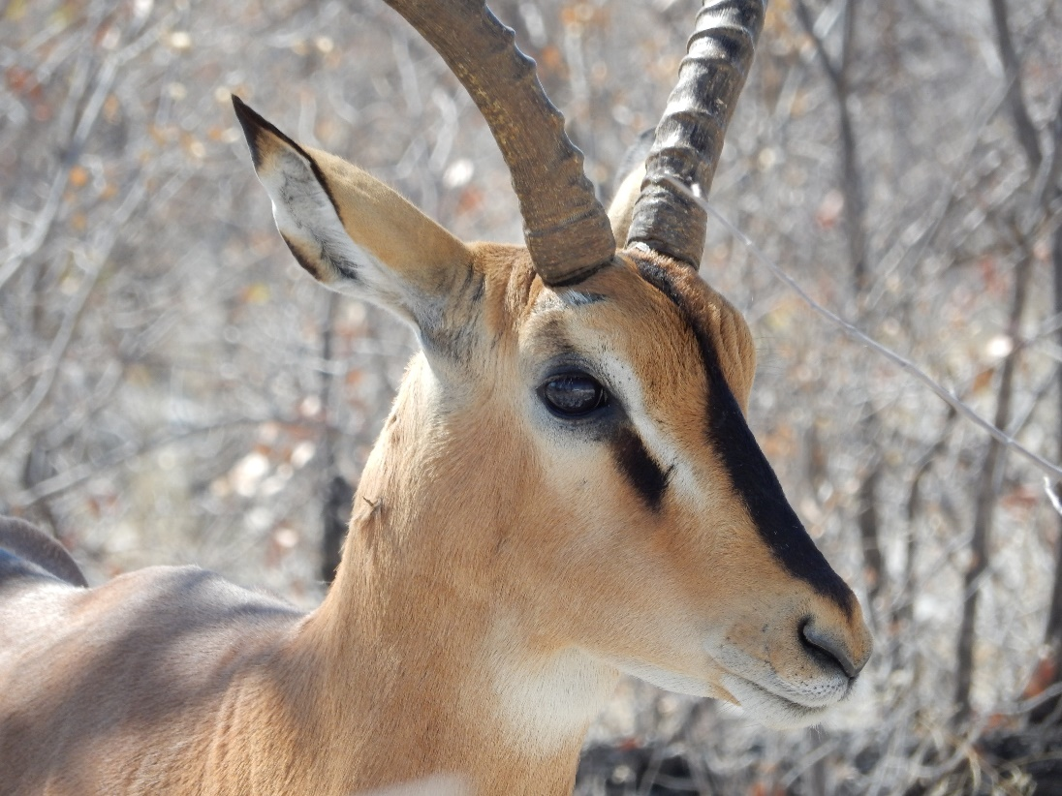

Inhoudsopgave
1 Algemene informatie 4
2 Geografie 5
2.1 Hoe geraak je er? 5
3 Wanneer moet je gaan? 6
3.1 Koelere periode 6
3.2 Regenperiode 6
3.3 Woestijnklimaat 6
4 Hoogtepunten 7
4.1 Etosha Nationaal Park 7
4.2 Sossusvlei 8
4.3 Fish River Canyon 8
4.4 Waterberg Plateau 8
5 Openbaar vervoer 9
5.1 Vliegtuig 9
5.2 Bus 9
5.3 Huurauto 9
6 Natuur & wildlife 10
6.1 Woestijnplant 10
6.2 Koning van de woestijn 10
6.3 Zwartkop impala 11
7 Cultuur 12
7.1 Kleding 12
7.2 Festiviteiten 12
7.3 Gebouwen 12

Inleiding
Namibië is een land met fascinerende landschappen en bijzondere natuurverschijnselen. Tot de hoogtepunten behoren Fish River Canyon, Kalahari woestijn en hoge zandduinen van Sossusvlei. Uiteraard ook Etosha, één van de grootste dierenrijken van Afrika. Beleef de onweerstaanbare aantrekkingskracht van de enorme stilte in de woestijn en de prachtige kleuren die de zon over het landschap tovert.

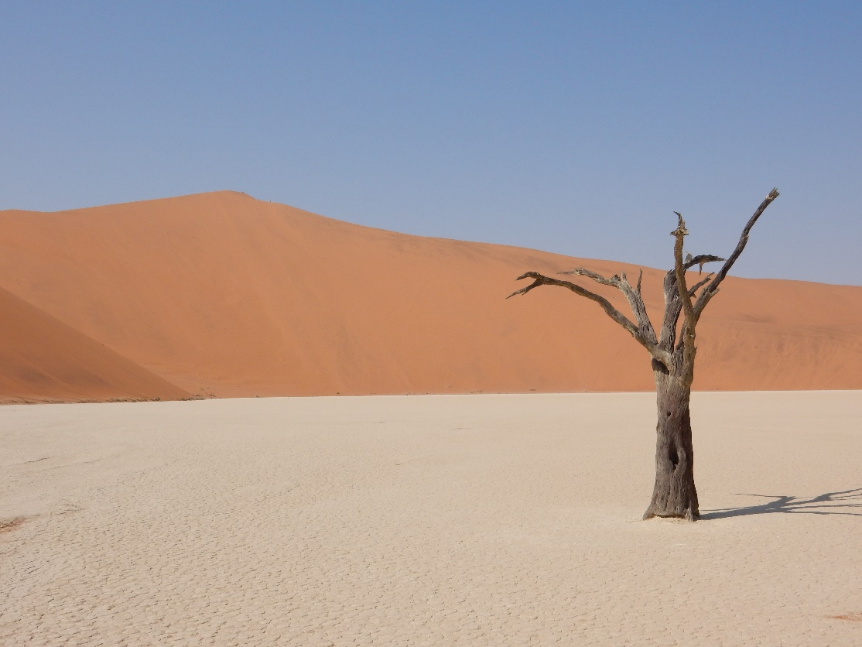

Algemene informatie
Hoofdstad Windhoek
Officiële taal Engels
Oppervlakte 824.268 km2
Inwoners 2,2 miljoen
Munteenheid Namibische dollar ( 1 EUR = 13,4 NAD)
Tijdverschil België Geen
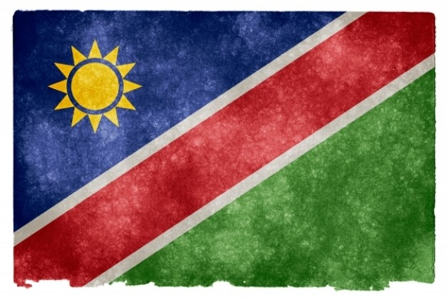
Vlag

Geografie
Namibië is met een oppervlakte van 824.268 km² het 34st grootste land ter wereld. Het heeft 3824 km aan grenzen, waarvan met Angola 1376 km, Botswana 1360 km, Zuid-Afrika 855 km en Zambia 233 km. Daarnaast heeft ook een kustlijn aan de Atlantische Oceaan van 1572 km. Namibië is het land met de minste regenval in sub-Sahara Afrika.
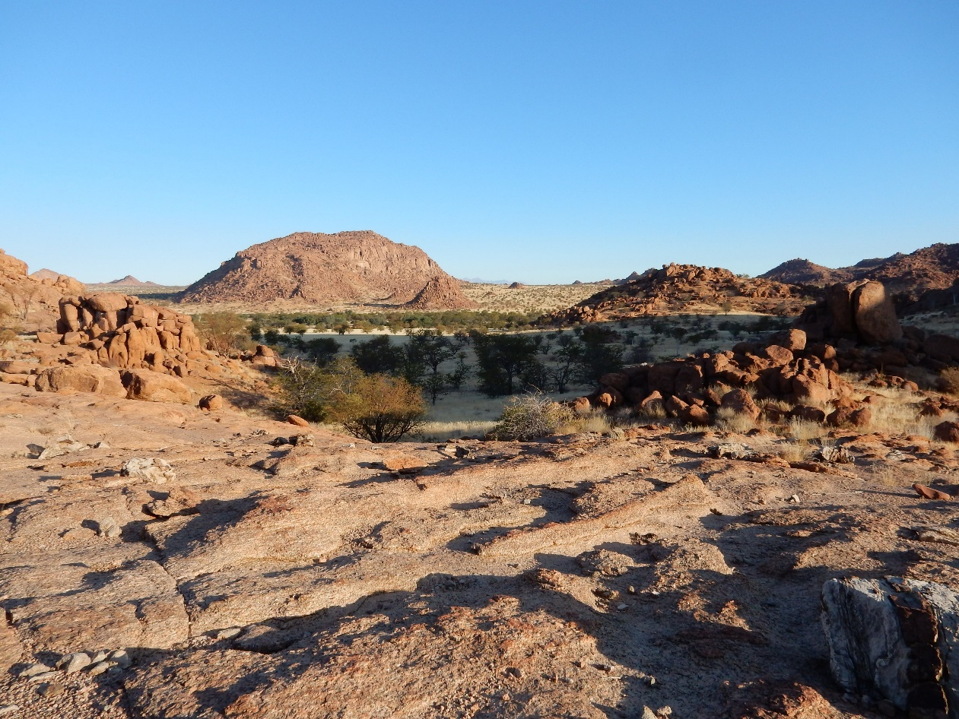

Hoe geraak je er?
Naar de hoofdstad Windhoek vlieg je in ongeveer 10 uur uit Frankfurt met Air Namibia. Je kan ook vanuit Brussel en Amsterdam via Londen, Frankfurt, Munchen of een andere luchthaven daarna in ongeveer 11 uur naar Johannesburg vliegen, dan verder naar Windhoek. Nachtvluchten bieden de ideale connecties.

Wanneer moet je gaan?
Reizen door Namibië kan het hele jaar, ieder jaargetijde heeft zijn charme. Persoonlijk reis ik het liefst vlak na de regenperiode naar dit mooie land, dus in april en mei. Het landschap is dan schitterend met veel gras, bloeiende planten en heldere luchten. Dit zijn twee uitstekende maanden om foto's te maken. Door de heldere kleuren komen het landschap en de woestijn echt tot leven.

Koelere periode
De koelere periode loopt van mei t/m augustus. Dit is een prima tijd om het wild in het Etosha National Park te spotten. Het gras is lager en het wild is dus makkelijk te vinden.
Vanaf september wordt het warmer. Toch raden we een rondreis in deze periode niet af. Het dorre en grillige landschap is namelijk onvoorstelbaar mooi. Wilt u een lekker briesje, dan biedt kustplaats Swakopmund uitkomst.

Regenperiode
Hoewel er op jaarbasis weinig regen valt, kent Namibië toch een regenseizoen. De meeste neerslag valt tussen half december en half maart, meestal in de vorm van korte en hevige onweersbuien. Reizen is in deze periode goed mogelijk, maar het is wel warm.

Woestijnklimaat
Dankzij het woestijnklimaat kent Namibië enorme verschillen tussen de dag- en nachttemperatuur. Overdag kan het met gemak 30 graden worden, terwijl het 's nachts rondom het vriespunt is. Neem dus een lekker warme sweater mee.
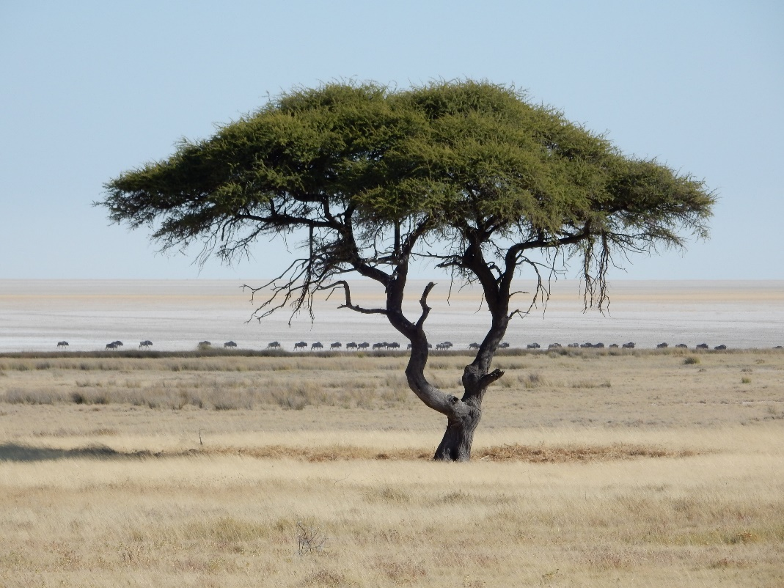

Hoogtepunten
Namibië is een bijzonder Afrikaans land. Hier regeren de woestijn, de leegte en de blauwe lucht. De meeste reizigers worden diep getroffen door het oerlandschap dat zich tot voorbij de horizon ontvouwt.
Etosha National Park is het bekendste wildpark van Namibië. Bij de waterplaatsen komt het wild regelmatig drinken. Een safari in Etosha levert steevast bijzondere wildlife foto's op.
Een ander fotografisch hoogtepunt zijn de rode zandduinen tussen de oceaan en woestijn in Sossusvlei. Tot slot: ook de indrukwekkende Himba's met hun rode kapsels vinden het prima als u ze tijdens een excursie fotografeert.

Etosha Nationaal Park
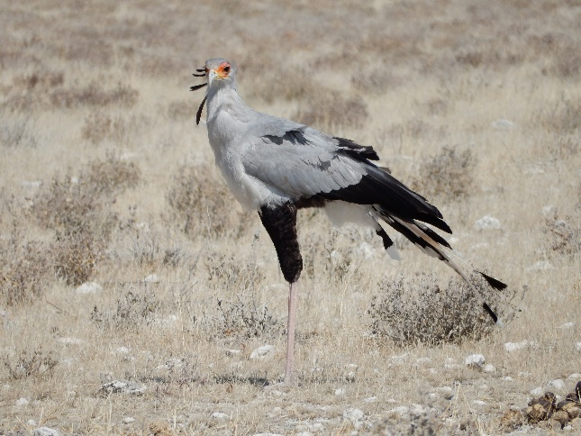
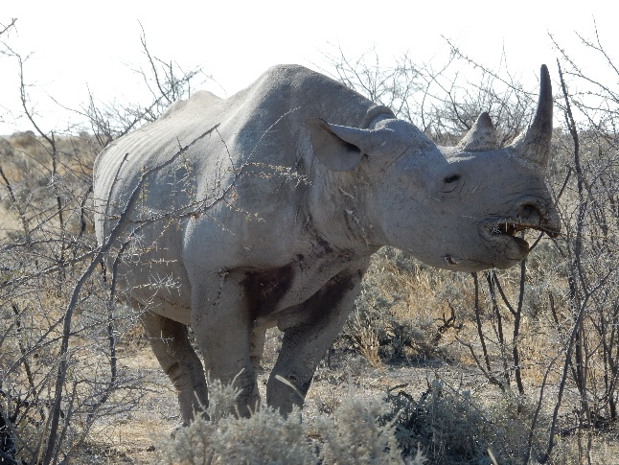
Etosha National Park is het bekendste wildpark van Namibië. Een luchtspiegeling van zand, zoutpannen en bestofte acaciabomen. Door de schaarse vegetatie is Etosha één van de weinige wildreservaten waar je het hele jaar door onbelemmerd uitzicht hebt op het wild.

Sossusvlei
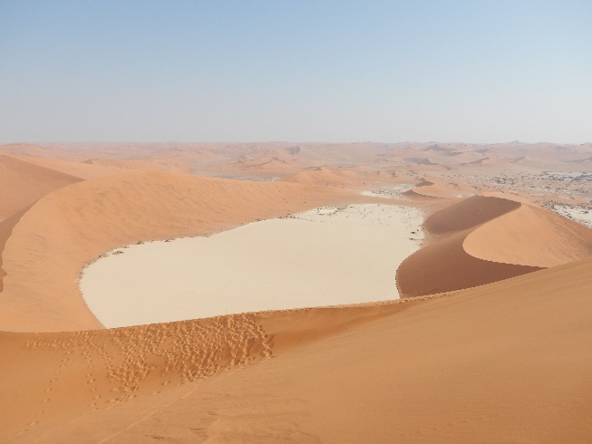
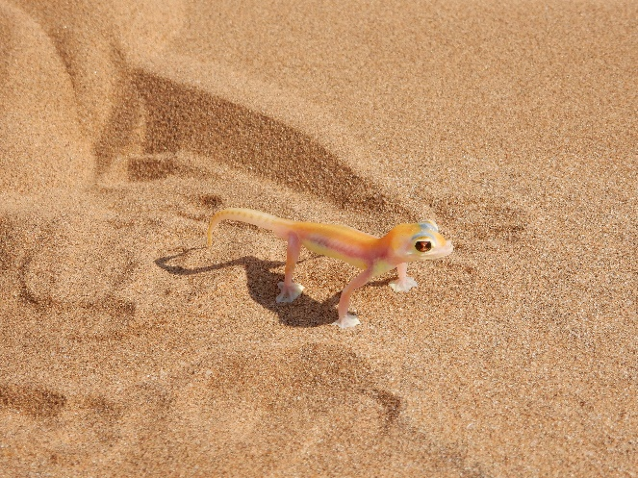
Sossusvlei is bekend door haar zandduinen van 300 meter hoog. Bovenop de duinen heb je uitzicht over de Namib-woestijn. Je kan hier schitterende landschapsfoto's maken. Zandhagedissen en duinadders verschuilen zich onder het zand. Waarom is de kleur van de meeste woestijndieren beige? Niet alleen om zich te camoufleren, maar het is ook de beste bescherming tegen felle zon en hoge temperaturen.

Fish River Canyon
De Fish River Canyon is de een van de mooiste canyons ter wereld. De kloof is 160 kilometer lang en op sommige plekken meer dan 500 meter diep. Alleen de Grand Canyon is groter. Het is fantastisch om in de namiddag naar een van de uitkijkpunten te rijden en te genieten van de kleurveranderingen op de rotsen terwijl de zon langzaam ondergaat.

Waterberg Plateau
Het Waterberg Plateau Park torent hoog boven de vlaktes van de Kalahari uit. Het park is goed bereikbaar vanaf Windhoek en Etosha en is een bezoek zeker waard. Dit gebied is ecologisch heel divers. Het heeft meer dan 200 verschillende vogelsoorten, waaronder de Kaapse gier. Er leven zeldzame kleine antilopen zoals de sable- en de roan antilope. Door de dichte subtropische vegetatie ziet het er heel anders uit dan de andere parken in Namibië.
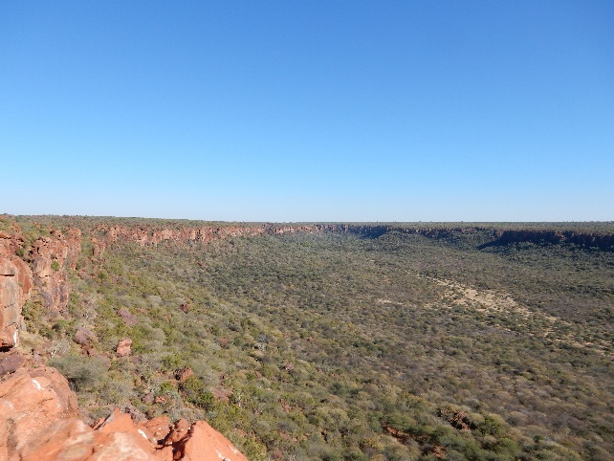

Openbaar vervoer
Namibië is gigantisch groot en dunbevolkt. Bussen doen dus alleen de grote steden aan. Hoef je niet verder dan die steden, dan is het openbaar vervoer verrassend goed georganiseerd in Namibië. Leuker en handiger is het echter om een auto te huren en er zelf op uit te trekken.

Vliegtuig
Heb je haast dan kun je in Namibië grote afstanden snel afleggen met binnenlandse vluchten in vaak kleine vliegtuigjes. De meeste internationale vluchten landen 42 kilometer ten oosten van Windhoek op Chief Hosea Kutako International Airport. In de stad zelf is er ook nog het Eros Airport vliegveld. De belangrijkste luchtvaartmaatschappij in Namibië is Air Namibia.

Bus
Er is eigenlijk maar één echte busmaatschappij in Namibië. Dat is Intercape Mainliner, die Botswana, Namibië en Zuid-Afrika met elkaar verbindt. De bussen zijn comfortabel en niet eens zo duur.
Het routenetwerk in Namibië is echter heel beperkt. Je kunt met de bus alleen de grotere steden bereiken. Ook de spoorwegorganisatie Trans-Namib heeft enkele binnenlandse busroutes.

Huurauto
Een auto huren is de beste manier om Namibië te verkennen. De wegen in het land zijn doorgaans perfect, ook al zijn niet alle zijwegen verhard.
Alle gerenommeerde verhuurbedrijven zijn in Windhoek en ook veel andere grote plaatsen te vinden. Wil je helemaal naar het verre noorden, dan moet je een 4x4 terreinwagen huren. Dat is een stuk duurder dan een normale auto, maar je ontkomt er niet aan.
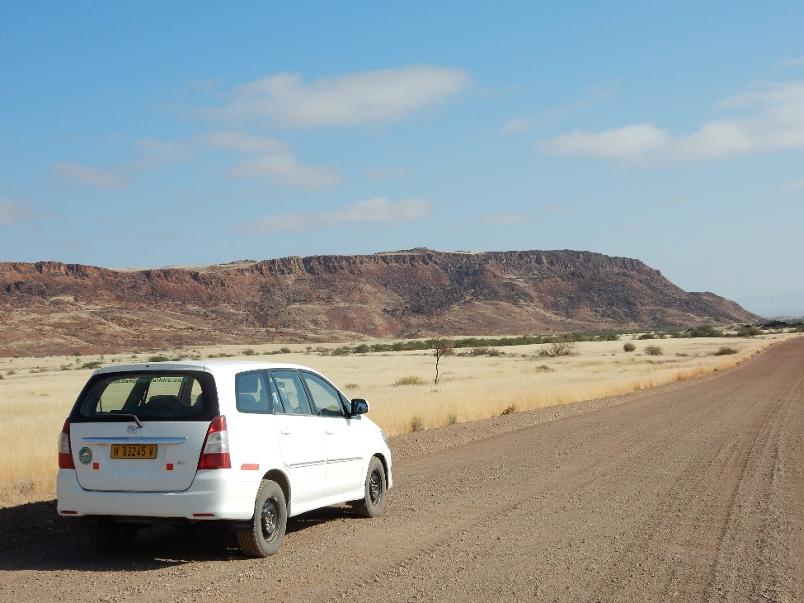

Natuur & wildlife
Namibië heeft uitgestrekte en onherbergzame natuurgebieden. Toch is Namibië geen standaard Afrikaanse safari bestemming. Door het woestijnkllimaat leven hier dieren en planten die elders in Afrika niet voorkomen. In de kuststreek groeit de Welwitschia woestijnplant. In Etosha is de zwartkop impala goed te observeren. In Damaraland leeft de woestijnolifant.

Woestijnplant
Ook het plantenleven van Namibië staat in het teken van droogte. De beroemde Welwitschia komt alleen voor aan de kust van Namibië en Angola. Het is een machtige plant met twee bladeren aan een korte stam. Ook in een gebied waar het zelden of nooit regent kan de plant zonder probleem overleven. De gemiddelde leeftijd van deze uitzonderlijke plant loopt op tot 600 jaar. Deze woestijnplant is onder andere vlak bij Swakopmund te vinden.

Koning van de woestijn
De oryx is de koning van de woestijn. Deze majestueuze antilope kan dagen achtereen door de woestijn lopen zonder water te drinken. Alleen op de allerheetste uren van de dag zoeken ze een schaduwrijke plek op. De oryx is bijzonder fotogeniek: zijn bruingele huid met zwarte banden steekt scherp af tegen de rode woestijn.
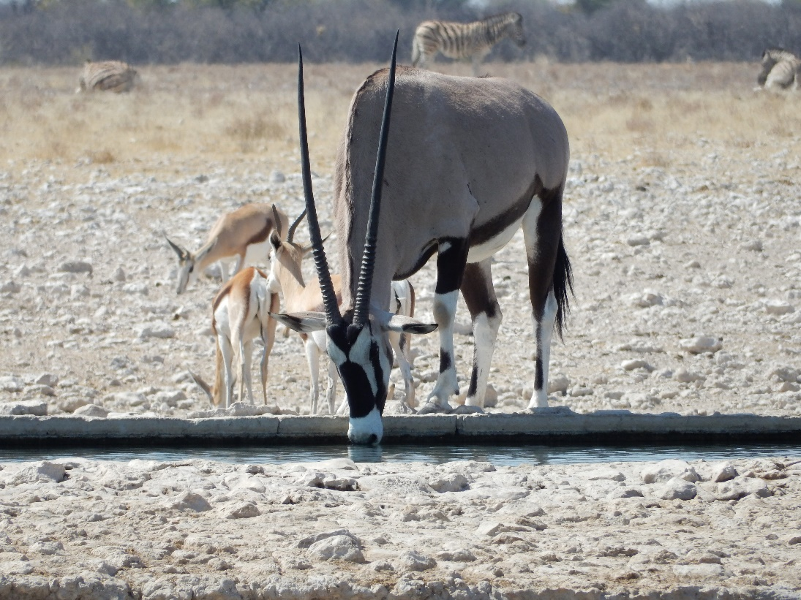

Zwartkop impala
De zwartkop impala is uiterst zeldzaam en komt alleen voor in Angola en in het Etosha National Park. Hij verschilt niet veel van de gewone impala, maar is iets groter en heeft een opvallende zwarte bles op zijn kop.

Cultuur

Kleding
Het is raadzaam je fatsoenlijk te kleden. Namibiërs doen zelf hun best om er goed gekleed en goed verzorgd uit te zien. Men heeft weinig begrip voor westerlingen die zich te casual kleden of vieze kleren dragen.

Festiviteiten
Naast nieuwjaar en christelijke feestdagen (Goede Vrijdag, Pasen, Hemelvaart, Pinksteren, Kerstmis) kent Namibië een aantal nationale feestdagen:Onafhankelijkheidsdag (21 maart), Cassinga Day (4 mei), Africa Day (25 mei), Heroes' Day (26 augustus), Human Rights Day (10 december).

Gebouwen
De bouw van de huizen in Windhoek is een combinatie van Duitse koloniale architectuur en moderne zakelijke gebouwen. Er zijn een aantal interessante gebouwen te zien en/of te bezoeken zoals Christuskirche, Tintenpalast, Alte Feste, het oudste huis in Windhoek tevens Staats Museum, het twee verdiepingen tellende Stationsgebouw en de National Art Gallery of Namibia.
